教学设计
课程基本信息
学科 | 地理 | 年级 | 八年级 | 学期 | 秋季
课题 | 地形和地势(第一课时)
教科书 | 书 名：地理（八年级上册）  出版社：人民教育出版社 出版日期：2013 年 6 月
教学目标
- 运用中国地形图和中国陆上主要山脉分布图，说出我国主要山脉的名称，位置。
- 通过中国陆上主要山脉分布图及我国部分地区区域图，归纳我国主要山脉的走向及分布特点。
- 通过自主动手制作特色中国山脉分布地图，提升地理实践能力。

教学内容与教学方法
教学内容：
- 中国主要山脉的名称、位置及走向。
- 制作中国山脉分布特色地图。
教学方法：
情景教学法、口诀和故事联想记忆法、游戏教学、交互式教学
教学过程
教学环节 | 教师活动 | 学生活动 | 设计意图
导入新课 | 【教师】通过创设动画情景“跟着大圣去巡山”，引导学生进入学习。 | 【学生】观看动画及读图 | 激发学生的学习热情，增加学习的趣味性，从而成功进入教学情景。
讲授新课 | - 识名称  教师展示中国地形的分布图，通过提问，引导学生读图找出自己熟悉的山脉名称，并例举我国著名山脉进行介绍展示。  教师进一步引导并提问：山脉是指沿着一定方向延伸的山地，其总体延伸方向即山脉的走向。我国山脉的主要走向有哪些呢？  - 辨走向  - 山脉走向的分类  教师通过多媒体展示边画边讲，介绍我国山脉走向的主要类型。  - 教师通过分别展示我国不同走向的山脉分布及锦囊秘籍，进行各种记忆方法的指导。  ①东西走向：口诀记忆法；  ②东北-西南走向：口诀和故事联想记忆法；  ③南北走向：口诀和联想记忆法；  ④西北-东南走向：口诀和联想记忆法，并鼓励学生发挥自主想象力进行记忆方法的运用。  ⑤弧形山脉：喜马拉雅山。  - 归纳小结：  通过游戏环节检验和反馈以上所学内容。特别引导屏幕前观看的同学通过截屏扫描二维码参与游戏。  三、分区域  1、省区界线：  教师通过展示我国局部区域的省区分布图，引导学生完成在局部区域图中对山脉的识别。  2、地形区界线：  教师通过展示我国局部区域的地形分布图，引导学生继续完成在局部区域图中对山脉的识别。  教师补充：在山脉构成的网格中，又分布着哪些地形区呢？将在下一次课继续学习。 | 学生运用已有的一般读图方法，结合图例找出自己熟悉的山脉名称。  学生读教材25页图2.6，理解山脉走向的含义。  学生仔细观察读图，分类记忆掌握图中不同走向山脉的名称、位置。  学生动手获取游戏二维码，参与游戏互动。  学生暂停视频，调用当堂所学知识，进行迁移应用解答。 | 培养学生读图能力和联系生活的学习习惯，渗透区域教学理念。  培养读图能力和信息获取能力。  培养读图能力，归纳能力以及地理识图记图的能力。  培养获取网络信息学习资源的能力，增强课堂参与感及线上线下互动。  初步培养区域读图分析能力，落实地理核心素养。增加学习的梯度和层次感，并巩固所学知识。
课堂总结 | 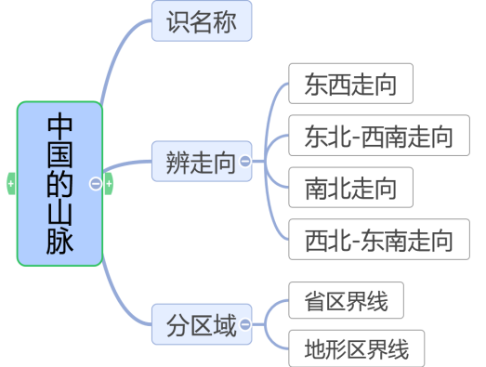  教师可通过“问卷星”系统后台，收集了解学生完成配套练习的答题情况，分析错题、优化教学。 | 学生动手截屏扫描二维码，获取提升训练题，参与答题互动。 | 梳理和巩固知识，培养获取网络信息学习资源的能力，实现线上线下交互式学习。
课后实践 | 布置自己动手设计制作一幅特色中国山脉分布地图。 | 学生通过观看学习实践活动案例，为课后实践做准备。 | 通过多样化方式，提升地理实践力。

